Хөрмә

0

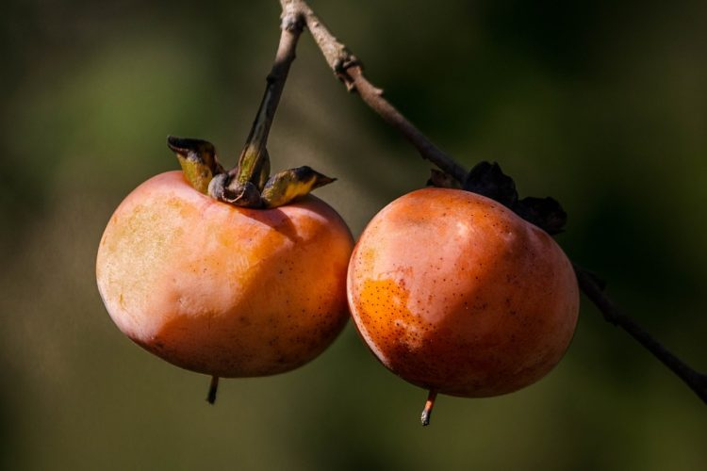

Диетолог Анжелика Дюваль сүзләренә караганда, хөрмәдә күптөрле минераллар, шул испәтән А,В, һәм С витаминнары бар.
«Бу витаминнар аеруча көз көне кирәк, алар иммунитетны, нерв системасын ныгыта, организмны төрле инфекцияләрдән сакларга булыша», — дип яза «Вечерняя Москва» газетасы.
Дюваль билгеләп үткәнчә, хөрмәдә шулай ук йод һәм тимер бар, алар елның теләсә кайсы вакытында кирәк. Аның сүзләренә караганда, хөрмәне анемиядән җәфа чигүчеләргә аеруча ашарга кирәк. Шулай ук әлеге җимешне язва авыруы, ашказаны-эчәк тракты бозылу һәм йөрәк-кан тамырлары системасы белән проблемалары булганнарга да куллану тыелмый. Шул ук вакытта белгеч бөерләрдә ташлар һәм ашказаны асты бизенә бәйле проблемалары булган кешеләргә хөрмәне ашамаска киңәш иткән.

